Logopedske vježbe: 6.05.2020.
S.J.
Zadatak: Priča se zove Upecani bicikl. Pogledaj sliku po sliku i za svaku sliku smisli jednu rečenicu. Priču ne trebaš napisati. Napiši samo naslov priče. Nacrtaj bicikl, ako imaš bicikl možeš nacrtati svoj.

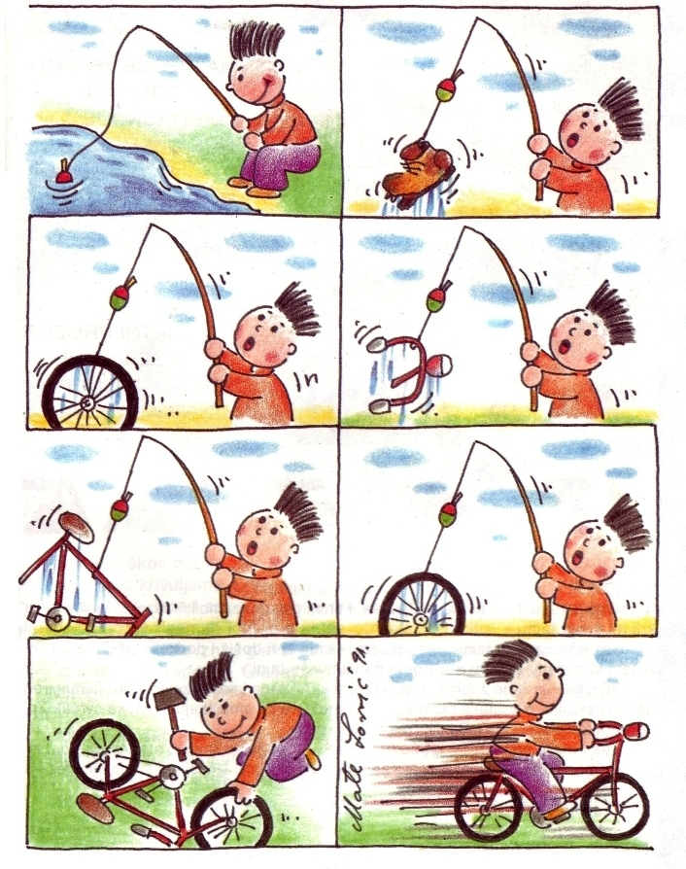
Izvor: Dječji časopis Radost.

